Исх.: № 272 от 03 октября 2022 г.

Региональным органам власти субъектов РФ в сфере культуры

Президентский фонд культурных инициатив (далее – Фонд), созданный
по инициативе Президента Российской Федерации Владимира Владимировича Путина, озвученной в ходе послания Федеральному собранию в 2021 году, всесторонне поддерживает проекты в области культуры, искусства, креативных и творческих индустрий.
На данный момент Фонд провел уже шесть конкурсов: три основных и три специальных. В информационной системе фонда зарегистрировались свыше 78 000 проектных команд из 85 регионов. По результатам всех отборов поддержаны порядка 4 тысячи проектов на общую сумму почти 11 млрд рублей.
Хочу искренне выразить благодарность за эффективное сотрудничество в рамках сопровождения прошедших информационных кампаний грантовых конкурсов Фонда. Профессионализм специалистов, оперативное реагирование на запросы и квалифицированный подход во взаимодействии со СМИ и грантополучателями позволили провести конкурсы Фонда на высоком уровне.
20 октября Фонд объявляет новую заявочную кампанию на основной грантовый конкурс. Восемь традиционных тематических направлений («Нация созидателей»,
«Культурный код», «Молодые лидеры», «Великое русское слово», «Я горжусь», «Место силы», «История страны/Вехи», «Многонациональный народ») будут дополнены девятым («Мы вместе»), направленным на интеграцию Донбасса и освобожденных территорий в единое культурно-образовательное, просветительское и цивилизационное пространство. Срок окончания приема заявок – 17 ноября.
Участниками конкурса могут стать негосударственные НКО, муниципальные учреждения за исключением казенных, индивидуальные предприниматели и коммерческие организации.
Для информирования творческих команд региона о возможности государственной поддержки их проектов, а также для привлечения дополнительных средств на реализацию культурных инициатив в субъекте, просим Вас оказать содействие:
- в анонсировании конкурса в электронных и печатных СМИ региона, а также выходе сюжетов в эфире региональных телеканалов в день старта заявочной кампании (20 октября) и дальнейших сюжетов до окончания приема заявок. Для создания первого анонсирующего материала Фондом будут предоставлены комментарии федеральных экспертов и лидеров общественного мнения;
- в публикации на доступных ресурсах видео- и аудиороликов о старте конкурса (в торговых центрах региона, на медиафасадах зданий, в кинотеатрах, в домах культуры, домах молодежи, в высших учебных заведениях);
- в размещении аудиоролика на радио;
- в размещении информации о конкурсах на досках объявлений учреждений культуры, а также в социальных сетях региональных вузов, распространении сведений о датах проводимых конкурсов среди студенческих сообществ, а также преподавателей профильных факультетов (творческие специальности);

- в публикации на сайте и в социальных сетях регионального органа власти в сфере культуры и на партнерских ресурсах информации о старте конкурса;
- в размещении анонса конкурса в аккаунтах региональных блогеров и лидеров общественного мнения (в случае налаженного партнерства);
- в озвучивании в ходе совещаний, посвященных культурной проблематике, с главами муниципалитетов регионов, информации о возможности участия в грантовых конкурсах Президентского фонда культурных инициатив;
- в размещении наружной рекламы (при возможности).
Со своей стороны обязуемся предоставить все материалы для размещения на всех возможных ресурсах. Графические, видео- и аудиоматериалы будут размещены в срок до 12 октября по ссылке — https://clck.ru/32AWoY.
Контактное лицо: Ольга Кудишина, руководитель департамента коммуникаций Президентского фонда культурных инициатив, электронная почта: media@pfci.ru.

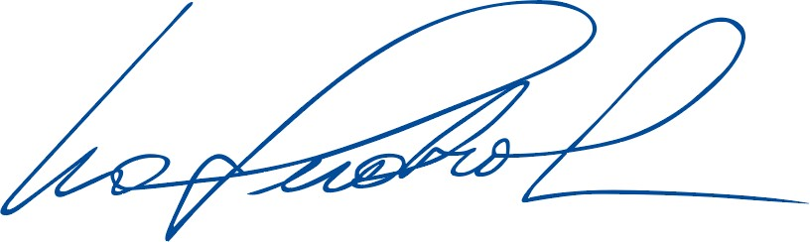
С уважением,

Генеральный директор Р.В.Карманов

